مقیاس اضطراب اسپنس
نام ونام خانواد گی: .................................... سن: ....... فرزند چندم: .............
تعدادخواهران: ............... تعدادبرادران: ...... تاریخ: ....................
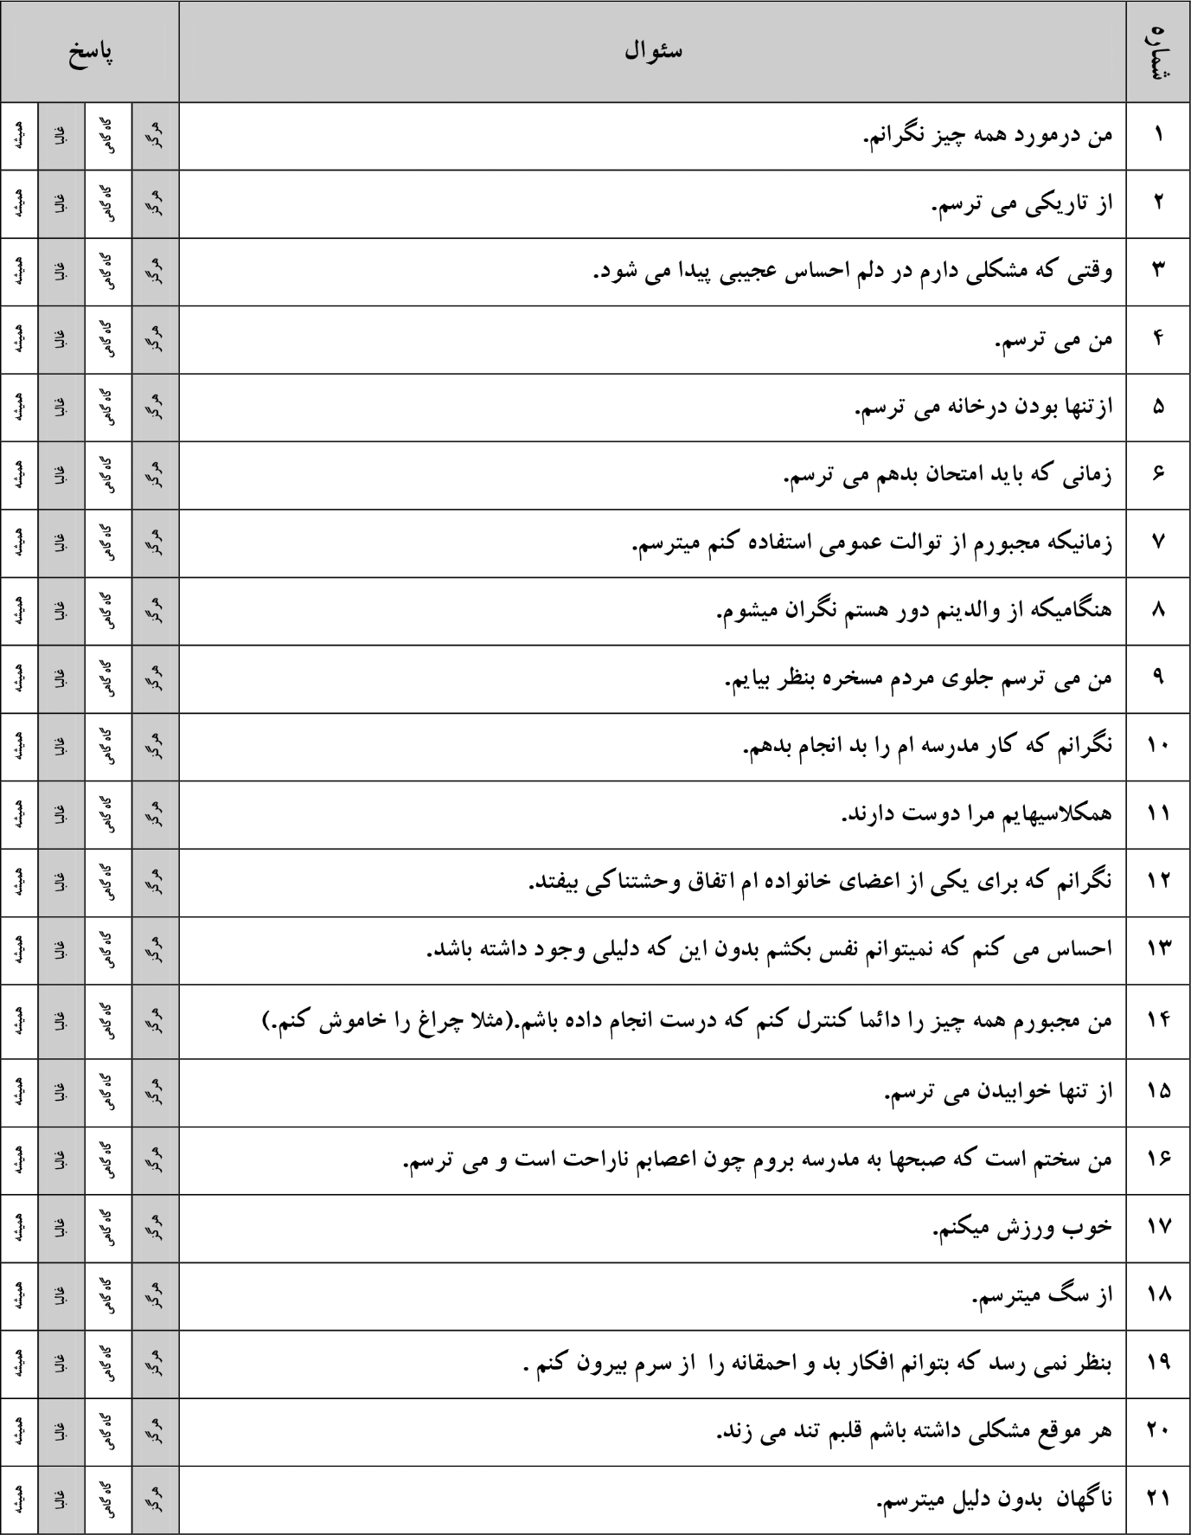
هرجمله را بدقت بخوانید و میزان اتفاق آن مورد را با ضربدر(*) مشخص کنید. توجه داشته باشید که پاسخ صحیح یا غلط وجود ندارد.

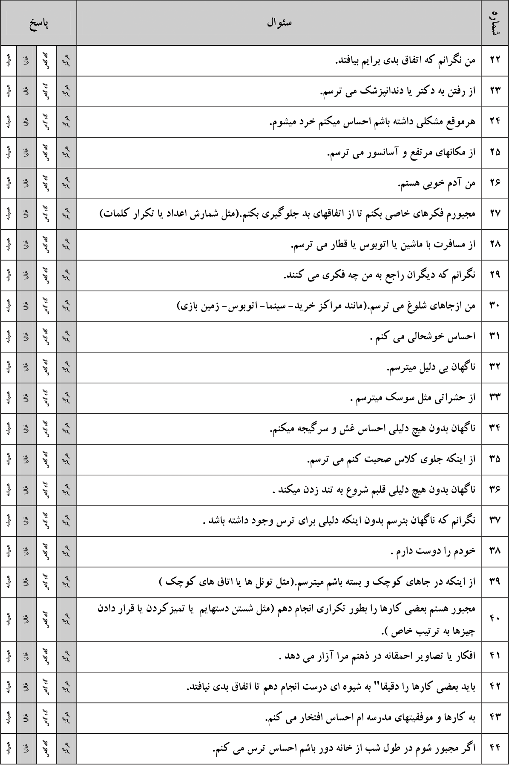

45 آیا چیز دیگری هم هست که شما واقعا از آن می ترسید؟ آری خیر
    - لطفا بنویسید که از چه چیز دیگری می ترسید.
    - چند وقت به چند وقت از این چیزها می ترسید.

